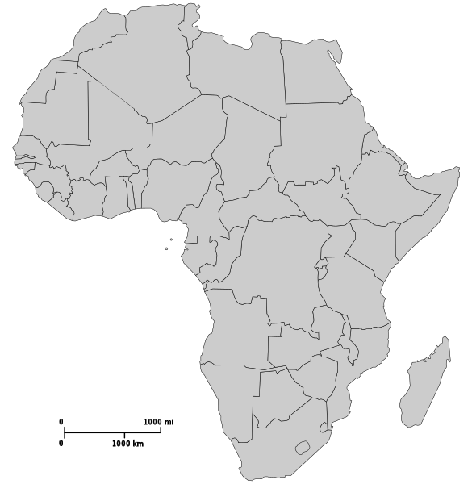

A Capital desse país fica em um rio. Até 1926 a capital tinha apenas 3000 pessoas, que devido a uma series de secas cresceu penas 5 mil pessoas em 19 anos. O país tem mais de 1 milhão de KM² de área. A Leste faz fronteira com apenas um país. Já a Oeste, Sul e Norte a sua fronteira é dividida com dois países diferentes.

Qual é a sua Capital?

01010000 01100001 01101001 01110011 00100000 01100011 01101111 01101101 00100000 01100001 00100000 01101101 01100001 01101001 01101111 01110010 00100000 01110100 01100001 01111000 01100001 00100000 01100110 01100101 01110010 01110100 01101001 01101100 01101001 01100100 01100001 01100100 01100101 00100000 01100100 01101111 00100000 01101101 01110101 01101110 01100100 01101111 00100000 01111000 01000100